附件

船舶信息登记表

序号 | 船名号 | 材质 | 船总长（m） | 船宽（m） | 船深（m） | 主机 | 功率（kw） | 船舶照片 | 查获日期 | 备注
1 | 高公岛养1032 | 木质 | 9 | 2.5 | 1.5 | / | / | 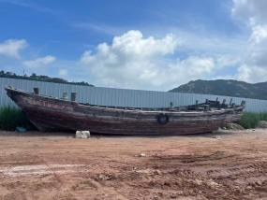 | 2026/5/16

